Miniteste 3 3. Ângulos alternos internos. Ângulos verticalmente opostos
Nome da Escola | _____________________________________________ | Ano letivo 20___-20___ |  | Matemática | 7.º ano
Nome do Aluno | _____________________________________________ | Turma | N.º | Data
Professor | _____________________________________________ | __________ | ______ | ____-____-20__

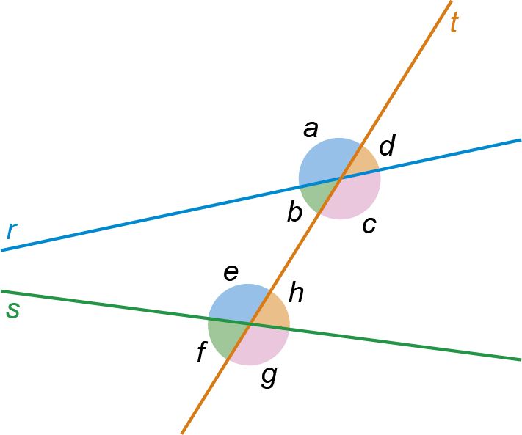
Na figura ao lado estão representadas as retas r e s e a reta t que as interseta.
1
Considera os ângulos assinalados.
1.1. Em qual das opções se encontram dois ângulos alternos internos?
(A) b e c (B) d e e
(C) b e h (D) c e h
1.2. Em qual das opções se encontram dois ângulos verticalmente opostos?
(A) $a$ e $d$ (B) $a$ e $c$
(C) $a$ e $g$ (D) $b$ e $h$
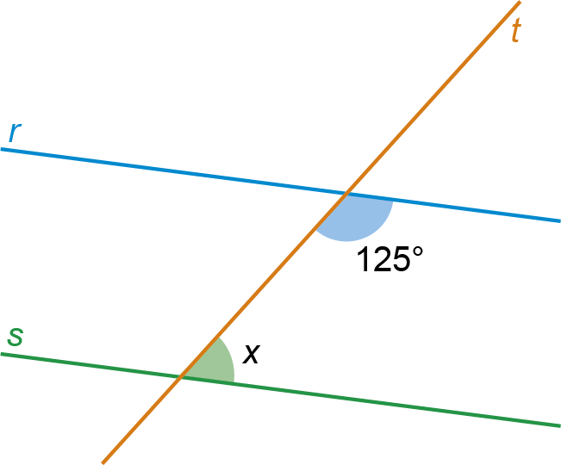
Na figura ao lado estão representadas as retas $r$ e $s$ e a reta$t$ que as interseta. Sabe-se que as retas $r$ e $s$ são paralelas.
2
Qual é a amplitude do ângulo $x$?
(A) 125º (B) 60º
(C) 55º (D) 45º

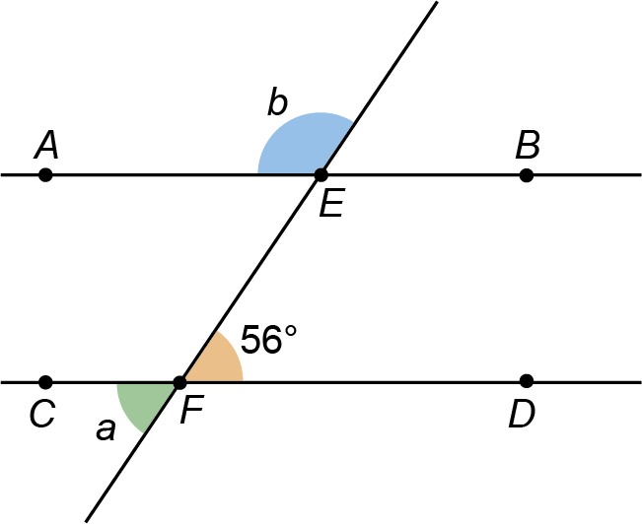
Na figura as retas $AB$ e $CD$ são paralelas e a reta $EF$ é secante às retas paralelas.
3
As amplitudes dos ângulos $a$ e $b$ são:
(A) $\hat{a}=56°$ e $\hat{b}=124°$ (B) $\hat{a}=124°$ e $\hat{b}=124°$
(C) $\hat{a}=56°$ e $\hat{b}=56°$ (D) $\hat{a}=56°$ e $\hat{b}=134°$

